**TRƯỜNG ĐẠI HỌC THUỶ LỢI**

**KHOA CÔNG NGHỆ THÔNG TIN**

**----- 🙢🕮🙠 -----**



**BÁO CÁO BÀI TẬP LỚN**

**MÔN CÔNG NGHỆ PHẦN MỀM**

**Đề tài: Website nghe nhạc trực tuyến**

***Giảng viên hướng dẫn*: TS. Lê Nguyễn Tấn Thành**

***Nhóm sinh viên thực hiện*: 60TH3&TH4-17**

***Thành viên nhóm:* Vũ Ngọc Long (NT) - 1851061697**

**Nguyễn Mạnh Long - 1851061602**

**Nguyễn Thành Long - 1851061791**

**Phạm Quang Minh - 1851061899**

**Phạm Hoàng Giang - 1651060716**

**Trần Huy Long - 1851061383**

**Nguyễn Bá Đạt - 1851061406**

**Hà Nội, tháng 5 năm 2021**

Mục Lục

**1. Đề Xuất Dự Án:**

**a. Các vấn đề cần giải quyết**

**b. Phương pháp giải quyết và các mục tiêu**

**c. Cách tiếp cận kỹ thuật**

**d. Thành viên trong nhóm**

**2. Lịch Trình Dự Án:**

**a. Bảng danh sách công việc**

**b. Biểu đồ Gantt**

**c. Mạng hoạt động AOA**

**d. Mạng hoạt động AON**

**e. Phương pháp tính đường găng**

**3. Quản trị rủi ro**

**1. Đề xuất dự án**

# **a. Các vấn đề cần giải quyết**

-Hiện nay, song song với học tập và làm việc không thể thiếu đó chính là giải trí. Một trong số phương pháp để giải trí và thư giãn đó chính là nghe nhạc. Nhà trường quyết định xây dựng web nghe nhạc trực tuyến để phục vụ các thầy cô và các bạn giải trí, thư giãn sau những giờ học tập, làm việc mệt mỏi.

-Thời gian dự kiến để hoàn thành sản phẩm là khoảng 1 tháng

-Yêu cầu có thể dùng bởi tất cả mọi người, mọi người phải đăng nhập để đăng nhạc. Ngoài ra, các nội dung đăng lên phải được kiểm duyệt.

-Tổng kinh phí dự án:

# **b. Phương pháp giải quyết và các mục tiêu**

**-Phương pháp giải quyết:**

+ Tìm hiểu về các thể loại nhạc phục vụ cho từng nhu cầu cụ thể. Trọng tâm vẫn là để phục vụ thư giãn, giải trí.

+Tìm hiểu những nhu cầu của sinh viên, giảng viên vào đó để xây dựng phần mềm.

+Thu thập thông tin tham khảo các ví dụ hệ thống ở trên thị trường hiện nay.

**-Mục tiêu**

**+Mục tiêu doanh nghiệp:**

* Hỗ trợ giảng viên, sinh viên nghe nhạc thư giãn; đồng thời chia sẻ nhạc với nhau.
* Hỗ trợ công việc tìm kiếm thông tin bài hát nhanh.
* Chương trình có đầy đủ các yêu cầu, có khả năng bảo trì và nâng cấp .
* Giao diện dễ nhìn dễ sử dụng.

**+Mục tiêu công nghệ:**

* Một phần mềm dễ sử dụng, thuận cho việc giải trí và thư giãn.
* Xây dựng một trang web mới để các người dùng có thể sử dụng để truy cập.
* Website hoạt động tốt, tương thích với mọi trình duyệt

# **c. Cách tiếp cận kỹ thuật**

### Các tính năng chính

* Về phía Admin:
* Quản trị người dùng
* Duyệt bài hát mới
* Quản lý bài hát
* Quản lý thể loại nhạc
* Upload nhạc
* Quản lý thông tin ca sĩ
* Về phía người dùng:
* Hệ thống đăng nhập an toàn, bảo mật
* Upload nhạc
* Nghe nhạc
* Tìm kiếm nhạc
* Về phía hệ thống
* Giao diện trực quan dễ sử dụng, thân thiện
* Dễ dàng quản lý
* Dễ dàng nâng cấp và bảo trì hệ thống
* Công nghệ áp dụng:
* PHP
* MySQL

# **d. Thành viên trong nhóm:**

-Vũ Ngọc Long (NT) - 1851061697

-Nguyễn Mạnh Long - 1851061602

-Nguyễn Thành Long - 1851061791

-Phạm Quang Minh - 1851061899

-Trần Huy Long - 1851061383

-Phạm Hoàng Giang - 1651060716

-Nguyễn Bá Đạt - 1851061406

**2. Lịch trình dự án**

# **a. Bảng danh sách công việc**

|  |  |  |  |
| --- | --- | --- | --- |
| **STT** | **Công việc** | **Danh mục công việc** | **Công việc trước** |
| 1 | A | Lập kế hoạch dự án | - |
| 2 | B | Đặc tả yêu cầu | A |
| 3 | C | Phân tích và thiết kế | A |
| 4 | D | Lập trình | B, C |
| 5 | E | Kiểm thử | D |

|  |  |  |
| --- | --- | --- |
| **Công việc** | **Công việc trước** | **Thời gian (ngày)** |
| A | - | 1 |
| B | A | 10 |
| C | A | 10 |
| D | B, C | 15 |
| E | D | 5 |

# **b. Biểu đồ Gantt**

# **c. Mạng AOA**

# 

# **d. Mạng AON**

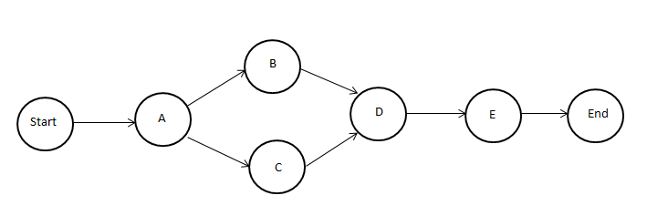

# **e. Phương pháp tính đường Gantt**

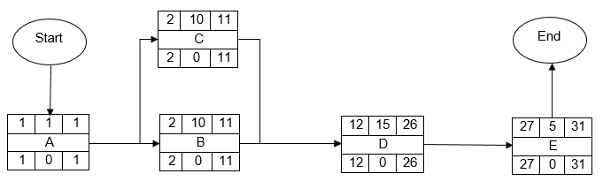

Đường Gantt: Start => A => B => D => E => End

Thời gian hoàn thành: 31

**3. Quản trị rủi ro**

|  |  |  |  |  |
| --- | --- | --- | --- | --- |
| **STT** | **Tên rủi ro** | **Xác suất** | **Mức độ tác động** | **Chiến thuật ứng phó** |
| 1 | Thời gian triển khai dự án bị chậm trễ | Thấp | Trung bình | - Tính toán thời gian hợp lý để phòng thờ |
| 2 | Hoàn thành tài liệu dự án chậm | Trung bình | Nghiêm trọng | - Hoàn thành đúng tiến độ dự án  - Cần có cam kết khi hoàn thành nhiệm vụ không đúng tiến độ |
| 3 | Nguồn phát triển dự án không đủ | Trung bình | Lớn | - Đảm bảo nguồn vốn duy trì dự án từ khi dự án được bắt đầu |
| 4 | Sử dụng vượt quá ngân sách dự án | Trung bình | Lớn | - Sử dụng ngân sách hợp lý, tránh để thất thoát |
| 5 | Khách hàng thay đổi yêu cầu trong quá trình thực hiện | Trung bình | Trung bình | - Tìm hiểu, thỏa thuận và thống nhất với khách hàng từ ban đầu |
| 6 | Yêu cầu của khách hàng quá phức tạp/ Không hiểu rõ yêu cầu của khách hàng | Thấp | Lớn | - Xác định rõ ràng các yêu cầu được đưa ra  - Thường xuyên trao đổi với khách hàng để làm đúng theo yêu cầu và có thể đề xuất những tính năng khác |
| 7 | Việc triển khai dự án bị bên thứ 3/nhân viên ăn cắp | Trung bình | Nghiêm trọng | - Thiết lập bảo mật hệ thống, đảm bảo an toàn bảo mật thông tin giữa các thành viên trong nhóm  - Phân quyền cho từng tổ nhân viên từ ban đầu |
| 8 | Xung đột giữa khách hàng và đội phát triển dự án | Trung bình | Nghiêm trọng | - Cần tạo được sự thân thiện, bầu không khí vui vẻ hòa đồng khi làm việc giữa 2 bên.  - Cần biết cách giao tiếp khi xảy ra xung đột giữa 2 bên |
| 9 | Thành viên trong nhóm nghỉ việc giữa chừng (do xung đột với thành viên khác, ốm đau, việc đột xuất…) | Thấp | Trung bình | - Luôn giữ bầu không khí vui vẻ khi làm việc, môi trường làm việc hòa đồng giữa những thành viên trong team dự án  - Cần có chiến lược cho trường hợp xấu nhất( tìm người thay thế hoặc chia nhau phần việc đó) |
| 9 | Trình độ chuyên môn/ kinh nghiệm của thành viên chưa đủ | Trung bình | Lớn | - Thành viên dự án cần được chọn lọc và đánh giá trước khi bắt đầu dự án  - Các thành viên trong team giúp đỡ lẫn nhau |
| 10 | Nhiều tính năng không cần thiết | Thấp | Thấp | - Tập trung vào các chức năng chính và loại bỏ những chức năng không cần thiết |
| 11 | Sản phẩm không đúng kỳ hạn | Trung bình | Nghiêm trọng | - Hoàn thành đúng các tiến trình đã đưa ra |
| 12 | Sản phẩm giao cho khách vẫn phát sinh lỗi | Cao | Nghiêm trọng | - Thiết lập phương án và người bảo trì, duy trì hệ thống cho khách hàng |
| 13 | Mất dữ liệu | Cao | Nghiêm trọng | - Luôn sao lưu lưu trữ dữ liệu từ những bước đầu tiên |